百大合家福公司2024-2026两年度生鲜陈列道具采购招标文件补疑1
2024BFFWZ01064

第一部分：最高投标限价内容
本项目最高投标限价补充如下：
百大合家福公司2024-2026两年度生鲜陈列道具采购项目分项控制单价
序号 | 招标产品 | 规格 | 单位 | 数量 | 分项控制单价 | 备注 | 图片
1 | 蔬果塑料隔断 | 380*145*65mm | 个 | 10000.00 | 7.68 | 塑料abs，条形状  厚度≥4mm  黑色；每只重量≥236g | 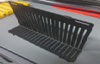
2 | 白色浅托盘 | 390*290*20mm | 个 | 2000.00 | 21.00 | 密胺A8材质  白色，亮光  托盘每只重量≥390g | 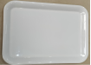
3 | 黑色浅托盘 | 400*300*30mm | 个 | 1000.00 | 16.13 | 食品级复合材料  厚度≥3mm  黑色，亮光  托盘每只重量≥570g | 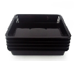
4 | 大号托盘 | 800*300*60mm | 个 | 1000.00 | 31.00 | 食品级复合材料  厚度≥3mm  黑色  大号托盘每只重量≥1000g  小号托盘每只重量≥560g | 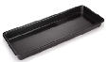
5 | 小号托盘 | 400*300*60mm | 个 | 1000.00 | 15.75 | 食品级复合材料  厚度≥3mm  黑色  大号托盘每只重量≥1000g  小号托盘每只重量≥560g | 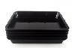
6 | 蔬果挤塑板 | 1200*600*37mm | 块 | 500.00 | 27.25 | 聚苯乙烯发泡板，结构的闭孔率99%以上， 相对于发泡聚氨酯80%的闭孔率；生产工艺：以聚苯乙烯树脂辅以聚合物在加热混合的同时，注入催化剂，而后挤压出连续性闭孔发泡的硬质泡沫塑料板。 | 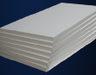
7 | 蔬果挤塑板 | 1200*600*28mm | 块 | 500.00 | 24.25
8 | 泡沫假底（斜坡式） | （1500/1400）*（750/700）*400mm | 块 | 750.00 | 290.00 | 防火石墨烯苯板，实心一体切割，斜坡展示 | 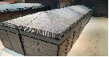
9 | 泡沫假底（台阶式） | （1500/1400）*（750/700）*400mm | 块 | 750.00 | 305.00 | 防火石墨烯苯板，实心一体切割  ，三层台阶展示 | 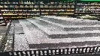
10 | 泡沫假底（斜坡式） | 1200*700*400mm | 块 | 250.00 | 233.75 | 防火石墨烯苯板，实心一体切割，斜坡展示 | 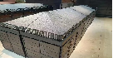
11 | 泡沫假底（台阶式） | 1200*700*400mm | 块 | 250.00 | 241.25 | 防火石墨烯苯板，实心一体切割  ，三层台阶展示 | 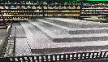
12 | 水果防滑垫 | 1.5m*30m | 卷 | 100.00 | 347.50 | 材质：pvc 网状  颜色：黑、绿  每平方重量≥380g | 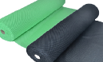
13 | 水果防滑垫 | 1.6m*15m | 卷 | 200.00 | 397.50 | 材质：橡胶pvc聚义丙烯  颜色：黑色人字形  厚度≥1.5mm | 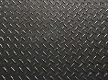
14 | 捆扎带 | 1.8cm*70m | 卷 | 10000.00 | 6.13 | 材质OPP，（无甲醛）  颜色：紫、绿（常规印刷）  胶带原膜25U，胶粘20U | 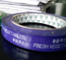
15 | 捆扎膜 | 4cm*200m | 卷 | 40000.00 | 9.75 | 材质PVC，颜色：透明 | 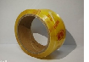
16 | 封口条 | 100m/卷 | 卷 | 100.00 | 163.13 | 环保橡胶材料  黑色  纹理设计，柔韧性好，内置钢片  重量≥140g/米 | 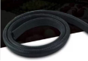
17 | 缠绕膜 | 宽50CM*460M | 卷 | 500.00 | 61.75 | 4公斤(含卷芯0.5公斤）2丝 | 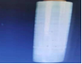
注：投标人综合单价报价不得高于分项控制单价，否则投标无效。
注：此补疑视同招标文件的组成部分，与招标文件具有同等法律效力。

招标人名称：安徽百大合家福连锁超市股份有限公司
地址：合肥市沿河路118号
联系人：王工
联系方式：0551-63453832
招标代理：安徽公共资源交易集团项目管理有限公司
地 址：合肥市滨湖新区南京路2588号（徽州大道与南京路交口）六楼
联系人：张工
联系方式：0551-66223668、66223831
2024年5月27日

